Министерство науки и высшего образования Российской Федерации
Федеральное государственное бюджетное образовательное учреждение
высшего образования
«Российский государственный университет им. А.Н. Косыгина
(Технологии. Дизайн. Искусство)»
Институт | Технологический институт легкой промышленности
Кафедра | Художественного моделирования, конструирования и технологии швейных изделий

РАБОЧАЯ ПРОГРАММА
УЧЕБНОЙ ДИСЦИПЛИНЫ
Проектирование промышленных коллекций на основе подхода массовой кастомизации
Уровень образования | бакалавриат
Направление подготовки | 29.03.05 | Конструирование изделий легкой промышленности
Профиль | Конструирование и цифровое моделирование одежды
Срок освоения образовательной программы по очной форме обучения | 5 лет
Форма обучения | очно-заочная

Рабочая программа учебной дисциплины «Проектирование промышленных коллекций на основе подхода массовой кастомизации» основной профессиональной образовательной программы высшего образования, рассмотрена и одобрена на заседании кафедры, протокол № 12 от 29.06.2021 г.

Разработчики рабочей программы учебной дисциплины:

 | профессор | Е.В. Лунина
 | профессор | И.А. Петросова
Заведующий кафедрой: |  | Г.П. Зарецкая

ОБЩИЕ СВЕДЕНИЯ
Учебная дисциплина «Проектирование промышленных коллекций на основе подхода массовой кастомизации» изучается в семестре А.
Курсовой проект и курсовая работа не предусмотрены.

Формы промежуточной аттестации:
Семестр А | - экзамен

Место учебной дисциплины в структуре ОПОП
Учебная дисциплина «Проектирование промышленных коллекций на основе подхода массовой кастомизации» относится к части, формируемой участниками образовательных отношений, и является дисциплиной по выбору.
Основой для освоения дисциплины являются результаты обучения по предшествующим дисциплинам и практикам:
    - информационные и коммуникационные технологии в профессиональной деятельности;
    - подтверждение соответствия и стандартизация швейных изделий конструирование швейных изделий;
    - основы прикладной антропологии и биомеханики;
    - конструктивное моделирование одежды;
    - проектирование швейных изделий в САПР;
    - конструкторско-технологическая подготовка швейного производства.
Результаты освоения учебной дисциплины в дальнейшем будут использованы при прохождении производственной преддипломной практики и выполнении выпускной квалификационной работы.

ЦЕЛИ И ПЛАНИРУЕМЫЕ РЕЗУЛЬТАТЫ ОБУЧЕНИЯ ПО ДИСЦИПЛИНЕ
Целями изучения дисциплины «Проектирование промышленных коллекций на основе подхода массовой кастомизации» являются:
      - теоретическое и практическое познание современных способов повышения конкурентоспособности и продвижения швейных изделий в условиях глобальной конкуренции товаров;
      - формирование навыков применения подходов массовой кастомизации при производстве швейных изделий и продвижении готовой продукции, необходимых для разработки мер по модернизации швейного предприятия с целью увеличения объемов продаж готовой продукции;
      - формирование навыков научно-теоретического подхода к решению задач профессиональной направленности и практического их использования в дальнейшей профессиональной деятельности;
      - формирование у обучающихся компетенций, установленных образовательной программой в соответствии с ФГОС ВО по данной дисциплине.
Результатом обучения по учебной дисциплине является овладение обучающимися знаниями, умениями, навыками и опытом деятельности, характеризующими процесс формирования компетенций и обеспечивающими достижение планируемых результатов освоения учебной дисциплины.

Формируемые компетенции, индикаторы достижения компетенций, соотнесённые с планируемыми результатами обучения по дисциплине:
Код и наименование компетенции | Код и наименование индикатора  достижения компетенции | Планируемые результаты обучения  по дисциплине
УДК-1  Способен осуществлять поиск, критический анализ и синтез информации, применять системный подход для решения поставленных задач | ИД-УДК-1.3  Планирование возможных вариантов решения поставленной задачи, оценка их достоинств и недостатков, определение связи между ними и ожидаемых результатов их решения | - планирует возможные варианты решения поставленных задач в области разработки стратегии развития швейного предприятия;  - оценивает производственный потенциал швейного предприятия, достоинства и недостатки в его работе;  - осуществляет критический анализ и синтез информации о работе швейного предприятия, качестве и востребованности выпускаемой продукции
УДК-2  Способен определять круг задач в рамках поставленной цели и выбирать оптимальные способы их решения, исходя из действующих правовых норм, имеющихся ресурсов и ограничений | ИД-УДК-2.4  Представление результатов проекта, предложение возможности их использования и/или совершенствования в соответствии с запланированными результатами и точками контроля, при необходимости коррекция способов решения зада | - представляет в наглядной, структурированной или формализованной форме результаты проектных работ;  - формулирует цели и задачи проектных работ  - предлагает пути решения поставленных целей, направленных на развитие ассортиментной политики предприятия и снижения объемов нераспроданной продукции
ПК-1  Способен исследовать потребительские требования, предъявляемые к швейным изделиям, и анализировать модные тенденции в моделировании одежды | ИД-ПК-1.3  Осуществление процедур сбора, сортировки, анализа, оценки и критического резюмирования больших объемов информации, используемой при конструировании и моделировании швейных изделий | - анализирует отчеты маркетинговых и социальных исследований потребителей одежды с целью оценки удовлетворенности потребителей рыночным ассортиментом одежды, потребительских расходов на покупку и эксплуатацию, а также нужд, пожеланий и предпочтений потребителей;  - осуществляет процедуры сбора, сортировки, анализа, оценки и критического резюмирования больших объемов информации, используемой при конструировании и моделировании швейных изделий;  - определяет существующие и потенциальные нужды и предпочтения потребителей и значимые для них характеристики одежды
ПК- 4  Способен выполнять конструкторско-технологическую подготовку новой модели швейного изделия для запуска в индивидуальное, мелкосерийное или массовое производство | ИД-ПК-4.5  Разработка конструкторско-технологической документации на новые модели швейных изделий с учетом технологических возможностей швейного предприятия | - знает процедуры и технологии конструкторско-технологической подготовки производства;  - вносит предложения по модификации производственных технологий и оборудования для повышения конкурентоспособности выпускаемых изделий и увеличения объемов их продаж;  - разрабатывает меры совершенствования и развития серийного (массового) производства с учетом свойств новых материалов, потребительского спроса и методов цифровизации проектных и производственных процессов;  - определяет элементы моделей/коллекций одежды, нуждающихся в корректировке в соответствии с требованиями технологического процесса
ПК-5  Способен осуществлять цифровое моделирование конструкций швейных изделий с применением систем автоматизированного проектирования и информационных технологий | ПК-5.1  Решение задач проектирования изделий легкой промышленности с помощью современных информационных технологий и прикладных программных средств | - осуществляет моделирование конструкций швейных изделий с применением систем автоматизированного проектирования и информационных технологий, с учетом требований конкретных потребителей;  - разрабатывает технические задания на новые модели по результатам общения с заказчиком в удаленном режиме;  - решает типовые и нетиповые задачи проектирования одежды с помощью современных информационных технологий и прикладных программных средств

СТРУКТУРА И СОДЕРЖАНИЕ УЧЕБНОЙ ДИСЦИПЛИНЫ
Общая трудоёмкость учебной дисциплины по учебному плану составляет:
по очно-заочной форме обучения | 4 | з.е. | 144 | час.

Структура учебной дисциплины для обучающихся по видам занятий (очная форма обучения)
Структура и объем дисциплины
Объем дисциплины по семестрам | форма промежуточной аттестации | всего, час | Контактная аудиторная работа, час |  |  |  | Самостоятельная работа обучающегося, час
 |  |  | лекции, час | практические занятия, час | лабораторные занятия, час | практическая подготовка, час | курсовая работа/  курсовой проект | самостоятельная работа обучающегося, час | промежуточная аттестация, час
8 семестр | экзамен | 144 | 18 |  | 36 |  |  | 63 | 27
Всего: |  | 144 | 18 |  | 36 |  |  | 63 | 27

Структура учебной дисциплины для обучающихся по разделам и темам дисциплины: (очно-заочная форма обучения)
Планируемые (контролируемые) результаты освоения:  код(ы) формируемой(ых) компетенции(й) и индикаторов достижения компетенций | Наименование разделов, тем;  форма(ы) промежуточной аттестации | Виды учебной работы |  |  |  | Самостоятельная работа, час | Виды и формы контрольных мероприятий, обеспечивающие по совокупности текущий контроль успеваемости;  формы промежуточного контроля успеваемости
 |  | Контактная работа
 |  | Лекции, час | Практические занятия, час | Лабораторные работы, час | Практическая подготовка, час
 | Восьмой семестр
Раздел I. Методика определения целевой группы потребителей и предпочтений для проектирования промышленной коллекции одежды |  | х | х | х | х | 13
УДК-1:  ИД-УДК-1.3  УДК-2:  ИД-УДК-2.4  ПК-1:  ИД-ПК-1.3 | Тема 1.1 Методика определения целевой группы потребителей и предпочтений выделенной целевой группы для проектирования промышленной коллекции одежды | 3 |  | 6 |  | х | Формы текущего контроля  по разделу I:  защита кейс-задачи  защита лабораторной работы №1
Раздел II. Методы проведения анализа промышленных коллекций – аналогов |  | х | х | х | х | 5
УДК-1:  ИД-УДК-1.3  УДК-2:  ИД-УДК-2.4  ПК-1:  ИД-ПК-1.3 | Тема 2.1 Методы проведения анализа промышленных коллекций - аналогов на основе выделения композиционно-конструктивных признаков, конструктивных и конструктивно-декоративных элементов создания объемной формы в моделях изделий, входящих в коллекцию | 3 |  | 6 |  | х | Формы текущего контроля  по разделу II:  защита лабораторной работы №2
Раздел III. Проектирование коллекции моделей одежды с помощью принципов унификации |  | х | х | х | х | 5
УДК-1:  ИД-УДК-1.3  УДК-2:  ИД-УДК-2.4  ПК-4:  ИД-ПК-4.5  ПК-5:  ИД-ПК-5.1 | Тема 3.1. Выделение типовых базовых форм. Разработка унифицированных деталей. Проектирование коллекции моделей одежды с помощью принципов унификации | 3 |  | 6 |  | х | Формы текущего контроля  по разделу III:  защита лабораторной работы №3
Раздел IV. Проектирования промышленных коллекций одежды на основе подхода массовой кастомизации |  | х | х | х | х | 40
УДК-1:  ИД-УДК-1.3  УДК-2:  ИД-УДК-2.4  ПК-1:  ИД-ПК-1.3  ПК-4:  ИД-ПК-4.5  ПК-5:  ИД-ПК-5.1 | Тема 4.1. Массовая кастомизация: определения, история зарождения и развития, тенденции дальнейшего внедрения на предприятиях различной направленности | 3 |  | 6 |  | х | Формы текущего контроля  по разделу IV:  защита лабораторных работ №4,5,6  защита презентации  защита портфолио  презентация разработанного сайта
 | Тема 4.2. Особенности проектирования промышленных коллекций одежды на основе подхода массовой кастомизации | 3 |  | 6 |  | х
 | Тема 4.3. Принципы массовой кастомизации в САПР одежды | 3 |  | 6 |  | х
 | Экзамен | х | х | х | х | 27 | Экзамен по билетам
 | ИТОГО за восьмой семестр | 18 |  | 36 |  | 63+27
 | ИТОГО за весь период | 18 |  | 36 |  | 90

Краткое содержание учебной дисциплины
№ пп | Наименование раздела и темы дисциплины | Содержание раздела (темы)
Раздел I | Методика определения целевой группы потребителей и предпочтений для проектирования промышленной коллекции одежды
Тема 1.1 | Методика определения целевой группы потребителей и предпочтений выделенной целевой группы для проектирования промышленной коллекции одежды | Целевая группа потребителей: определение, принцип формирования, характеристики.  Методика определения целевой группы потребителей.  Методика определения предпочтений целевой группы потребителей: опрос, анкетирование, оценка их результатов.  Характеристика целевого потребителя коллекции одежды.
Раздел II | Методы проведения анализа промышленных коллекций-аналогов
Тема 2.1 | Методы проведения анализа промышленных коллекций - аналогов на основе выделения композиционно-конструктивных признаков, конструктивных и конструктивно-декоративных элементов создания объемной формы в моделях изделий, входящих в коллекцию | Анализ промышленных коллекций - аналогов на основе выделения композиционно-конструктивных признаков.  Анализ промышленных коллекций - аналогов на основе выделения конструктивных и конструктивно-декоративных элементов создания объемной формы в моделях изделий, входящих в коллекцию.  Методы и алгоритмы проведения анализа промышленных коллекций.
Раздел III | Проектирование коллекции моделей одежды с помощью принципов унификации
Тема 3.1 | Выделение типовых базовых форм. Разработка унифицированных деталей. Проектирование коллекции моделей одежды с помощью принципов унификации | Унификация: определение, предпосылки и преимущества внедрения.  Унификация деталей кроя.  Унификация срезов деталей кроя.  Принципы проектирования коллекции моделей одежды с унифицированными деталями и срезами деталей.
Раздел IV | Проектирования промышленных коллекций одежды на основе подхода массовой кастомизации
Тема 4.1 | Массовая кастомизация: определения, история зарождения и развития, тенденции дальнейшего внедрения на предприятиях различной направленности | Массовая кастомизация в современной промышленности.  История возникновения, предпосылки возникновения и внедрения подходов массовой кастомизации в индустрии моды.  Тенденции дальнейшего внедрения на швейных предприятиях.
Тема 4.2 | Особенности проектирования промышленных коллекций одежды на основе подхода массовой кастомизации | Принципы кастомизации на разных этапах производственного процесса.  Кастомизация швейных изделий на этапах: разработки технического задания, построения конструкции, разработки лекал.  Кастомизация швейных изделий с использованием технологий печати и машинной вышивки.
Тема 4.3 | Принципы массовой кастомизации в САПР одежды | Внедрение массовой кастомизации в производственные процесс с использованием САПР.  Принципы разработки интернет-сайта для продажи кастомизированных товаров.

Организация самостоятельной работы обучающихся
Самостоятельная работа студента – обязательная часть образовательного процесса, направленная на развитие готовности к профессиональному и личностному самообразованию, на проектирование дальнейшего образовательного маршрута и профессиональной карьеры.
Самостоятельная работа обучающихся по дисциплине организована как совокупность аудиторных и внеаудиторных занятий и работ, обеспечивающих успешное освоение дисциплины.
Аудиторная самостоятельная работа обучающихся по дисциплине выполняется на учебных занятиях под руководством преподавателя и по его заданию. Аудиторная самостоятельная работа обучающихся входит в общий объем времени, отведенного учебным планом на аудиторную работу, и регламентируется расписанием учебных занятий.
Внеаудиторная самостоятельная работа обучающихся – планируемая учебная, научно-исследовательская, практическая работа обучающихся, выполняемая во внеаудиторное время по заданию и при методическом руководстве преподавателя, но без его непосредственного участия, расписанием учебных занятий не регламентируется.
Внеаудиторная самостоятельная работа обучающихся включает в себя:
          - подготовку к лекциям, лабораторным занятиям и экзамену;
          - изучение учебных пособий;
          - подготовка к выполнению лабораторных работ и отчетов по ним;
          - участие студентов в составлении тестов;
          - выполнение индивидуальных заданий;
          - создание наглядных презентаций по изучаемым темам;.
          - подготовка к промежуточной аттестации в течение семестра.
Самостоятельная работа обучающихся с участием преподавателя в форме иной контактной работы предусматривает групповую работу с обучающимися и включает в себя:
          - проведение консультаций перед экзаменом.
Перечень разделов/тем/, полностью или частично отнесенных на самостоятельное изучение с последующим контролем:
№ пп | Наименование раздела /темы дисциплины выносимые на самостоятельное изучение | Задания для самостоятельной работы | Виды и формы контрольных мероприятий  (учитываются при проведении текущего контроля) | Трудоемкость, час
Раздел I | Методика определения целевой группы потребителей и предпочтений для проектирования промышленной коллекции одежды
Тема 1.1 | Методика определения целевой группы потребителей и предпочтений выделенной целевой группы для проектирования промышленной коллекции одежды | Разработка кейс-задачи ( анкеты для целевых потребителей). Подготовка к ЗКЗ(защита кейс-задачи).  Загрузка анкет на интернет-ресурс.  Обработка результатов анкет.  Оформление ЛР1 и подготовка к ее защите. | Защита кейс-задачи.  Защита ЛР1 | 13
Раздел II | Методы проведения анализа промышленных коллекций-аналогов
Тема 2.1 | Методы проведения анализа промышленных коллекций - аналогов на основе выделения композиционно-конструктивных признаков, конструктивных и конструктивно-декоративных элементов создания объемной формы в моделях изделий, входящих в коллекцию | Оформление и подготовка к защите ЛР2 | Защита ЛР 2 | 5
Раздел III | Проектирование коллекции моделей одежды с помощью принципов унификации
Тема 3.1 | Выделение типовых базовых форм. Разработка унифицированных деталей. Проектирование коллекции моделей одежды с помощью принципов унификации | Оформление и подготовка к защите ЛР3 | Защита ЛР 3 | 5
Раздел IV | Проектирования промышленных коллекций одежды на основе подхода массовой кастомизации
Тема 4.1 | Массовая кастомизация: определения, история зарождения и развития, тенденции дальнейшего внедрения на предприятиях различной направленности | Оформление и подготовка к защите ЛР4. | Защита ЛР 4 | 9
Тема 4.2 | Особенности проектирования промышленных коллекций одежды на основе подхода массовой кастомизации | Оформление и подготовка к защите ЛР5.  Подготовка презентации | Защита ЛР 5  с презентацией | 12
Тема 4.3 | Принципы массовой кастомизации в САПР одежды | Разработка сайта  Оформление и подготовка к защите ЛР6.  Подготовка к защите портфолио | Защита ЛР 6.  Защита портфолио.  Презентация разработанного сайта | 19

Применение электронного обучения, дистанционных образовательных технологий
Реализация программы учебной дисциплины с применением электронного обучения и дистанционных образовательных технологий регламентируется действующими локальными актами университета.
В электронную образовательную среду перенесены отдельные виды учебной деятельности
использование  ЭО и ДОТ | использование ЭО и ДОТ | объем, час | включение в учебный процесс
смешанное обучение  8 семестр | лекции | 18 | В соответствии с расписанием учебных занятий
 | лабораторные работы | 18

РЕЗУЛЬТАТЫ ОБУЧЕНИЯ ПО ДИСЦИПЛИНЕ, КРИТЕРИИ ОЦЕНКИ УРОВНЯ СФОРМИРОВАННОСТИ КОМПЕТЕНЦИЙ, СИСТЕМА И ШКАЛА ОЦЕНИВАНИЯ

Соотнесение планируемых результатов обучения с уровнями сформированности компетенций
Уровни сформированности компетенций | Итоговое количество баллов  в 100-балльной системе  по результатам текущей и промежуточной аттестации | Оценка в пятибалльной системе  по результатам текущей и промежуточной аттестации | Показатели уровня сформированности
 |  |  | универсальной  компетенции | общепрофессиональной(-ых) компетенций | профессиональной(-ых)  компетенции(-й)
 |  |  | УДК-1: ИД-УДК-1.3  УДК-2: ИД-УДК-2.4 |  | ПК-1: ИД-ПК-1.3  ПК- 4: ИД-ПК-4.5  ПК-5: ПК-5.1
высокий | 85 – 100 | отлично/  зачтено (отлично)/  зачтено | Обучающийся:  - планирует возможные варианты решения поставленных задач в области разработки стратегии развития швейного предприятия;  - оценивает производственный потенциал швейного предприятия, достоинства и недостатки в его работе;  - осуществляет критический анализ и синтез информации о работе швейного предприятия, качестве и востребованности выпускаемой продукции;  - представляет в наглядной, структурированной или формализованной форме результаты проектных работ;  - формулирует цели и задачи проектных работ  предлагает пути решения поставленных целей, направленных на развитие ассортиментной политики предприятия и снижения объемов нераспроданной продукции |  | Обучающийся:  - - анализирует отчеты маркетинговых и социальных исследований потребителей одежды в соответствии с поставленной целью исследования;  - осуществляет процедуры сбора, сортировки, анализа, оценки и критического резюмирования больших объемов информации, используемой при конструировании и моделировании швейных изделий;  - определяет существующие и потенциальные нужды и предпочтения потребителей и значимые для них характеристики одежды;  - разрабатывает меры совершенствования и развития серийного (массового) производства с учетом свойств новых материалов, потребительского спроса и методов цифровизации проектных и производственных процессов;  - определяет элементы моделей/коллекций одежды, нуждающихся в корректировке в соответствии с требованиями технологического процесса  - осуществляет моделирование конструкций швейных изделий с применением систем автоматизированного проектирования и информационных технологий, с учетом требований конкретных потребителей;  - разрабатывает технические задания на новые модели по результатам общения с заказчиком в удаленном режиме;  - решает типовые и нетиповые задачи проектирования одежды с помощью современных информационных технологий и прикладных программных средств
повышенный | 65 – 84 | хорошо/  зачтено (хорошо)/  зачтено | Обучающийся:  - излагает возможные варианты решения поставленных задач в области разработки стратегии развития швейного предприятия;  - анализирует производственный потенциал швейного предприятия, достоинства и недостатки в его работе;  - собирает и систематизирует информации о работе швейного предприятия, качестве и востребованности выпускаемой продукции;  - представляет в наглядной форме результаты проектных работ;  - формулирует по аналогии с типовыми цели и задачи проектных работ , выбирает из известных путей решения технологических задач оптимальные. |  | Обучающийся:  - анализирует отчеты маркетинговых и социальных исследований потребителей одежды;  - осуществляет процедуры сбора, сортировки, анализа, оценки информации, используемой при конструировании и моделировании швейных изделий;  - владеет навыками определения и ранжирования потребительских требований к одежде;  - выбирает из известных меры совершенствования и развития серийного (массового) производства с учетом специфики работы швейного предприятия;  - осуществляет моделирование конструкций швейных изделий с применением систем автоматизированного проектирования и информационных технологий;  - составляет по типовой схеме технические задания на новые модели ;  - решает типовые задачи проектирования одежды с помощью современных информационных технологий и прикладных программных средств
базовый | 41 – 64 | удовлетворительно/  зачтено (удовлетворительно)/  зачтено | Обучающийся:  - демонстрирует теоретическое знание вариантов решения поставленных задач в области разработки стратегии развития швейного предприятия;  - с затруднением анализирует производственный потенциал швейного предприятия, достоинства и недостатки в его работе;  - собирает и с затруднением и ошибками анализирует информации о работе швейного предприятия, качестве и востребованности выпускаемой продукции;  - ответ отражает знания на базовом уровне теоретического и практического материала в объеме, необходимом для дальнейшей учебы и предстоящей работы по профилю обучения |  | Обучающийся:  - демонстрирует теоретические знания основного учебного материала дисциплины в объеме, необходимом для дальнейшего освоения ОПОП;  - с неточностями излагает принципы использования массовой кастомизации в швейной промышленности;  - с затруднения проводит анализ работы швейного предприятия и конкурентоспособности выпускаемой продукции;  - демонстрирует фрагментарные знания основной учебной литературы по дисциплине.
низкий | 0 – 40 | неудовлетворительно/  не зачтено | Обучающийся:  - демонстрирует фрагментарные знания теоретического и практического материал, допускает грубые ошибки при его изложении на занятиях и в ходе промежуточной аттестации;  - испытывает серьёзные затруднения в применении теоретических положений при решении практических задач профессиональной направленности стандартного уровня сложности, не владеет необходимыми для этого навыками и приёмами;  - не способен выполнить анализ работы швейного изделия, конкурентоспособности выпускаемой одежды;  - выполняет задания только по образцу и под руководством преподавателя;  - ответ отражает отсутствие знаний на базовом уровне теоретического и практического материала в объеме, необходимом для дальнейшей учебы.

ОЦЕНОЧНЫЕ СРЕДСТВА ДЛЯ ТЕКУЩЕГО КОНТРОЛЯ УСПЕВАЕМОСТИ И ПРОМЕЖУТОЧНОЙ АТТЕСТАЦИИ, ВКЛЮЧАЯ САМОСТОЯТЕЛЬНУЮ РАБОТУ ОБУЧАЮЩИХСЯ
При проведении контроля самостоятельной работы обучающихся, текущего контроля и промежуточной аттестации по учебной дисциплине «Проектирование промышленных коллекций на основе подхода массовой кастомизации» проверяется уровень сформированности у обучающихся компетенций и запланированных результатов обучения по дисциплине (модулю), указанных в разделе 2 настоящей программы.

Формы текущего контроля успеваемости, примеры типовых заданий:
№ пп | Формы текущего контроля | Примеры типовых заданий
1 | Разработка кейс-задачи (анкеты для целевых потребителей).  Раздел I. Методика определения целевой группы потребителей и предпочтений для проектирования промышленной коллекции одежды  Тема 1.1. Методика определения целевой группы потребителей и предпочтений выделенной целевой группы для проектирования промышленной коллекции одежды | Кейс-Задача  Составить анкету по определению предпочтений потребителя из 10-15 вопросов. Анкетирование потребителей выполняется с целью определения спроса на планируемую коллекцию.  Анкетирование направлено на тестирование рынка - в анкету включают вопросы для:  • определения возможностей рынка планируемого ассортимента,  • изучение предпочтений выбора отечественного или импортного производителя,  • позиционирование определенных брендов товаров, торговых точек, имени дизайнера и т.п.,  • выбор наиболее привлекательной концепции новой коллекции,  • изучение предпочтений потребителей  • изучение цен и стоимостной политики.  Разместить анкету на ресурсе «анкетолог». Прислать преподавателю ссылку для проверки выполнения  Темы для составления анкет должны соответствовать теме ВКР  Примерные темы  1.Разработка коллекции зимней одежды для девочек младшего школьного возраста.  1. 2. Разработка коллекции детской одежды.  2. Разработка коллекции одежды с термостойкими свойствами  3. Разработка коллекции одежды с использованием армянских этнических мотивов  4. Разработка коллекции одежды для женщин с мастэктомией  5. Разработка коллекции одежды для спортсменов- бодибилдеров  6. Разработка коллекции одежды со светящимися материалами  7. Разработка коллекции зимней детской одежды  8. Разработка коллекции мужской спортивной одежды  9. Разработка коллекции женской нарядной одежды  10. Разработка коллекции с использованием меховых отделочных элементов  11. Разработка коллекции детской летней одежды  12. Разработка коллекции одежды для собак.  13. Разработка коллекции одежды с улучшенными ветрозащитными характеристиками  14. Разработка коллекции женской одежды класса Люкс  15. Разработка коллекции мужских сорочек поло.
2 | Отчет по ЛР по разделу I Раздел I. Методика определения целевой группы потребителей и предпочтений для проектирования промышленной коллекции одежды  Тема 1.1. Методика определения целевой группы потребителей и предпочтений выделенной целевой группы для проектирования промышленной коллекции одежды | ЛР1.  Задание:  1. Определить целевую аудиторию потребителей, дать описание характеристик.  2. Выбрать и уточнить целевые группы потребителей.  3. Изучить правила составления анкет.  4. Разработать анкеты для первичной целевой аудитории  5. Разработать анкету для вторичной целевой аудитории  6. Выполнить статистическую обработку результатов опроса  Пример выполнения обработки и анализа результатов анкетирования
3 | Отчеты по ЛР по разделу II  Раздел II. Методы проведения анализа промышленных коллекций – аналогов  Тема 2.1 Методы проведения анализа промышленных коллекций - аналогов на основе выделения композиционно-конструктивных признаков, конструктивных и конструктивно-декоративных элементов создания объемной формы в моделях изделий, входящих в коллекцию | ЛР2.  Задание:  Выполнить анализ промышленной коллекций – аналога на основе выделения композиционно-конструктивных признаков, конструктивных и конструктивно-декоративных элементов создания объемной формы в моделях изделий, входящих в коллекцию
4 | Отчеты по ЛР по разделу III  Раздел III Проектирование коллекции моделей одежды с помощью принципов унификации  Тема 3.1 Выделение типовых базовых форм. Разработка унифицированных деталей. Проектирование коллекции моделей одежды с помощью принципов унификации | ЛР3.  Задание:  1. Определить на представленных рисунках семейства моделей женских блуз какие детали и срезы являются унифицированными:  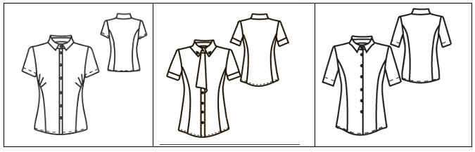  2. Нарисовать три модели женских жакетов, которые будут иметь унифицированные детали кроя к заданной модели (см. рис. ниже)  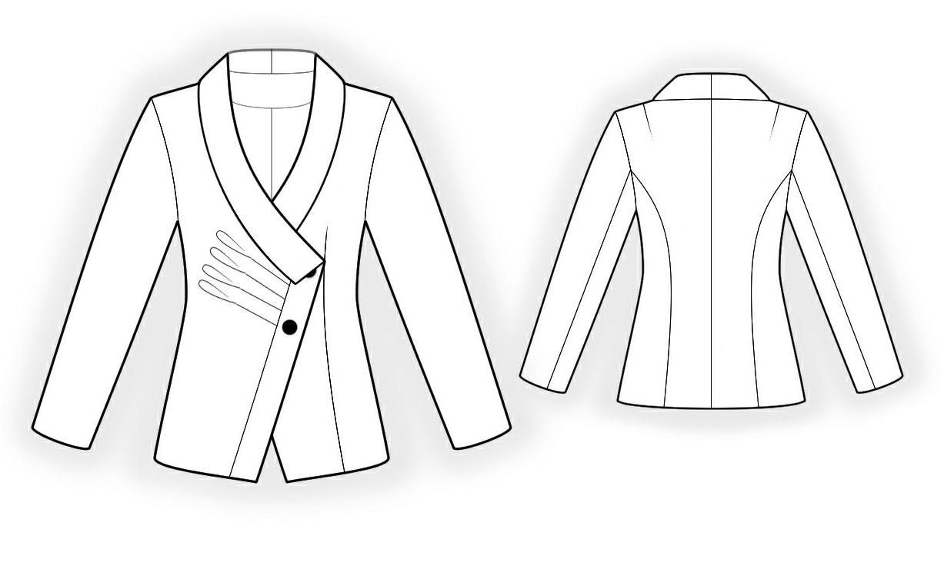  3. Разработать эскизы семейства женских юбок (7-10 моделей) у которых:  - модели юбок имеют разную длину;  - как минимум две основные детали будут унифицированными во всех моделях;  - некоторые модели имеют унифицированные декоративные детали (карманы, воланы, рюши, кокетки и т.п.), при том каждая декоративная деталь должна повторяться как минимум в двух моделях).
5 | Отчеты по ЛР по разделу IV  Раздел IV Проектирования промышленных коллекций одежды на основе подхода массовой кастомизации  Тема 4.1 Массовая кастомизация: определения, история зарождения и развития, тенденции дальнейшего внедрения на предприятиях различной направленности | ЛР 4.  Задание:  1. Провести интернет поиск примеров использования принципов массовой кастомизации в работе российских и зарубежных предприятий индустрии моды (выпускающих одежду, обувь, аксессуары и др. изделия из текстильных материалов).  2. Выбрать 2 примера успешно функционирующих в настоящее время предприятий индустрии моды, выпускающих кастомизированные изделия.  3. Дать характеристику работы выбранных предприятий, приведя иллюстративный материал и назвав принципы кастомизации, которые использует предприятие.  4. Предложить пути дальнейшего внедрения принципов кастомизации на рассмотренных предприятиях индустрии моды.
6 | Отчет по ЛР по разделу IV  Раздел IV Проектирования промышленных коллекций одежды на основе подхода массовой кастомизации  Тема 4.2  Особенности проектирования промышленных коллекций одежды на основе подхода массовой кастомизации | ЛР 5.  Задание:  - Разработать на условно типовую фигуру исходную модельную конструкцию (ИМК) швейного изделия в соответствие с темой диссертационной работы. В отчете представить эскиз и чертеж МК в уменьшенном масштабе на листе А4.  - Разработать технические эскизы 5 разных вариантов модельных конструкций, которые можно построить на основе ИМК (в МК могут быть различными форма выреза горловины, длина рукава и всего изделия, наличие карманов и т.д. ).  - Разработать перечень размерных признаков, которые необходимо снять с индивидуальной фигуры человека для осуществлений кастомизации разработанной конструкции (примечание: количество РП должно быть минимально необходимым).  - Дать характеристику индивидуальной фигуры: перечислить размерные признаки, чьи значения значительно отличаются от параметров типовой фигуры, указать другие существенные отличия.  - Кастомизировать исходную модельную конструкцию разрабатываемого изделия на выбранную индивидуальную фигуру для одного из вариантов разработанных в п.2 технических эскизов, внеся необходимые изменения в чертеж. Решение представить в виде чертежа в уменьшенном масштабе на листе А4.
7 | Презентация по Разделу IV  Проектирования промышленных коллекций одежды на основе подхода массовой кастомизации  Тема 4.2  Особенности проектирования промышленных коллекций одежды на основе подхода массовой кастомизации | Защита Презентации. Подготовка презентации  Проанализировать производителей, работающих в секторе массовой кастомизации по следующим элементам:  - Способы получения индивидуальных данных потребителя  - Виды изделий, которые могут быть кастомизированы  - База данных типовых форм деталей с кастомизированными элементами  - Структура интерфейса взаимодействия потребителя с производителем при выборе и заказе кастомизированной одежды  . Разработать презентацию, каждый слайд, которой отражает перечисленные элементы.  Примерные темы приведены в Кейс-Задаче.
8 | Защита ЛР 6.  по Разделу IV  Проектирования промышленных коллекций одежды на основе подхода массовой кастомизации  Тема 4.3  Принципы массовой кастомизации в САПР одежды | ЛР 6.  Задание  1. Выбрать предмет для лабораторной работы (женская блуза, платье, жакет и т.п., в соответствие с темой ВКР).  2. Составить «Карту возможностей кастомизации».  3. Описать вариативные пункты, указанные в «Карте возможностей кастомизации».  4.Охарактеризовать целевого потребителя (возрастная группа, вид занятости, уровень дохода и т.д.).  Пример оформления отчета по лабораторной работе  Описание вариативных пунктов карты возможностей кастомизации  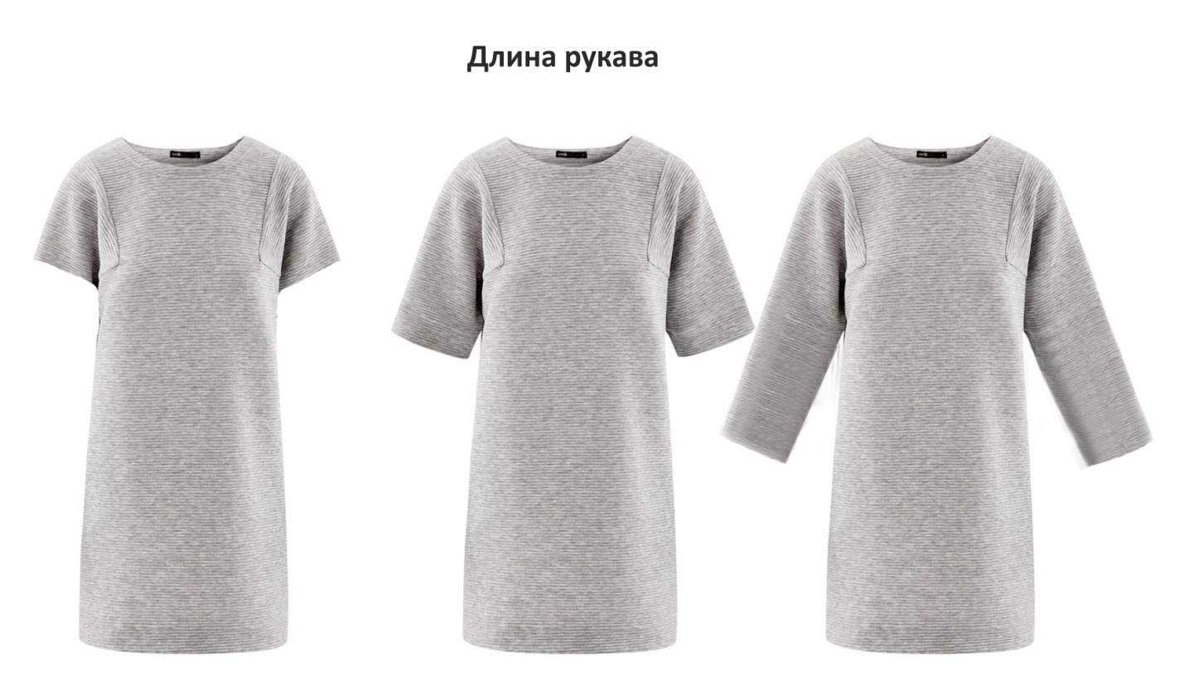  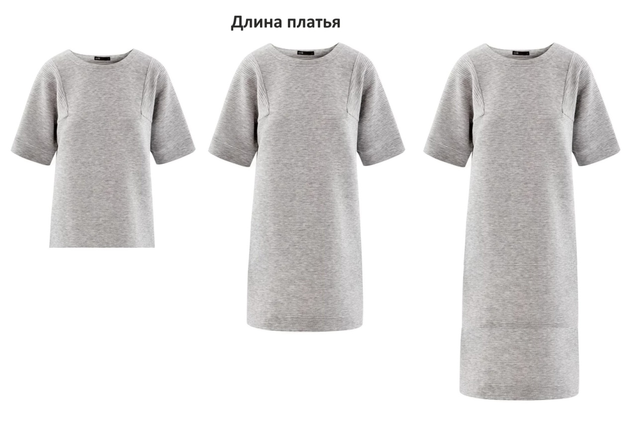  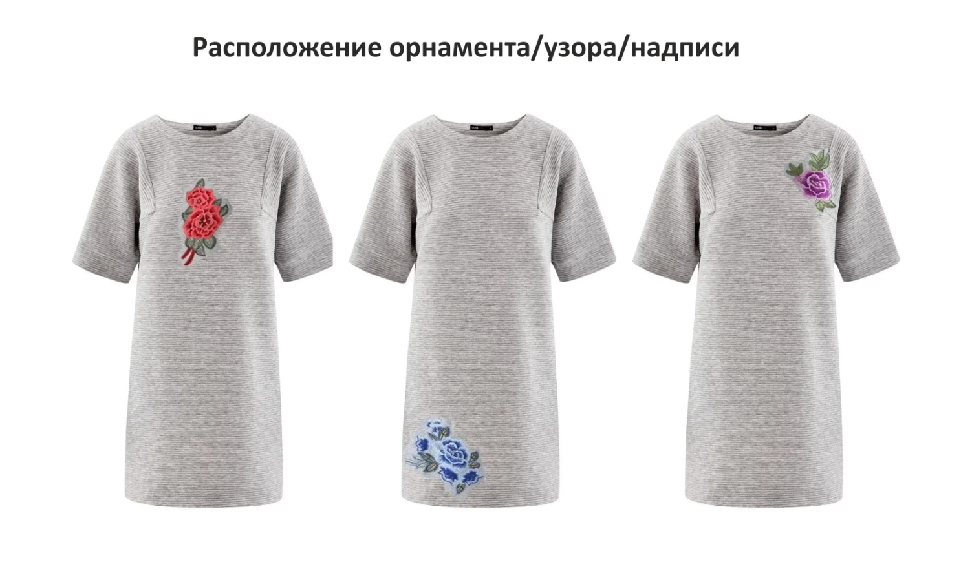  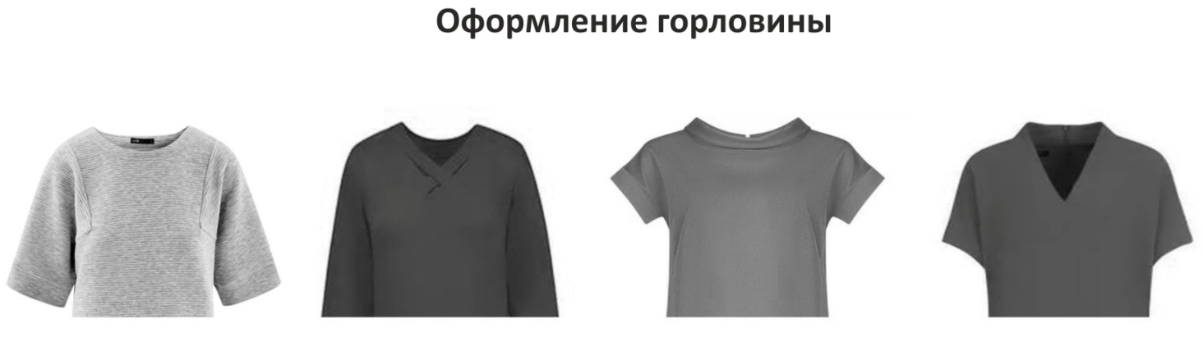  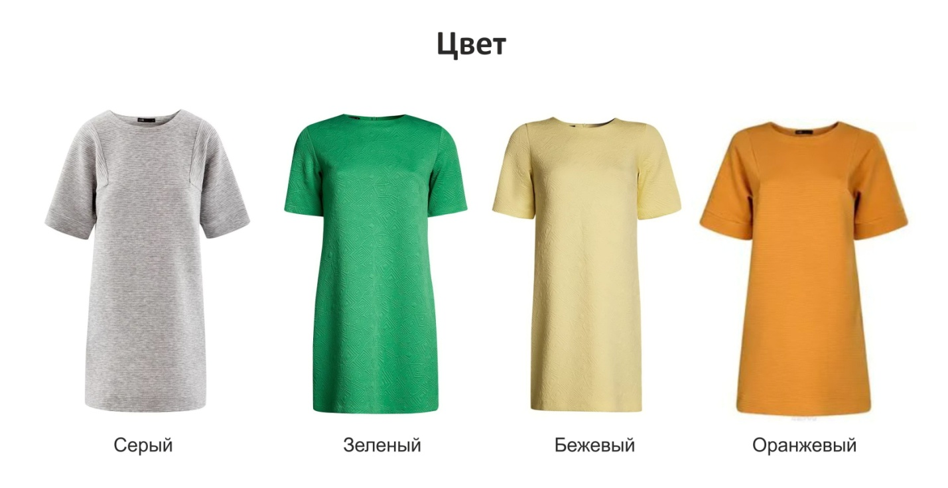  Материал  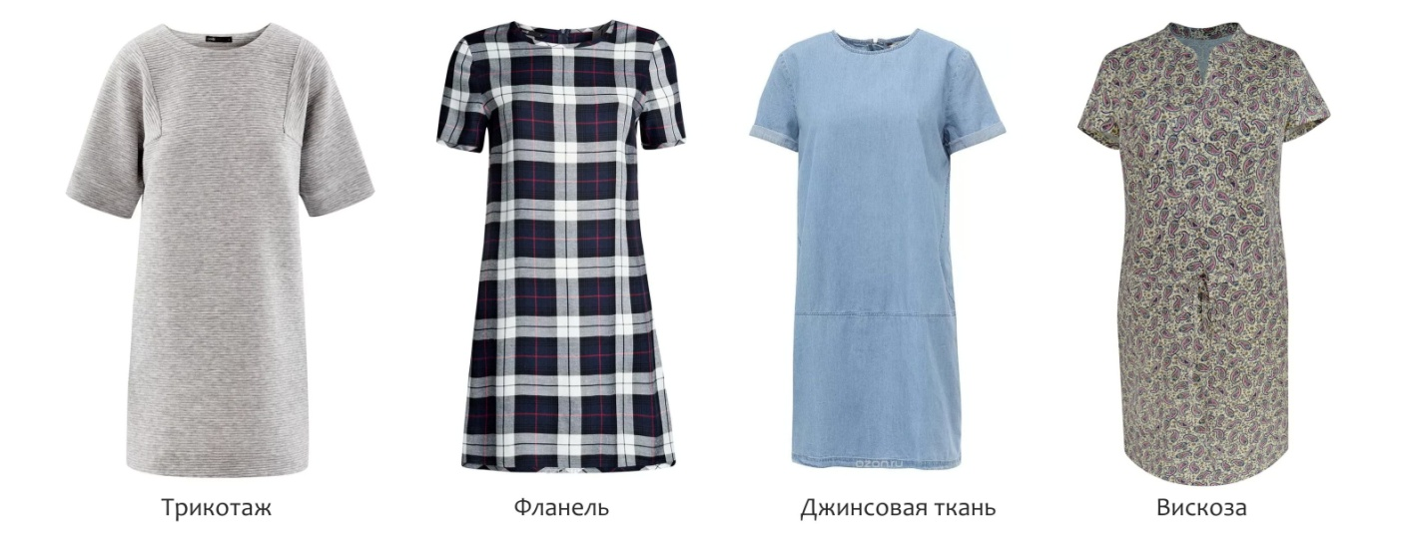  Наличие пояса  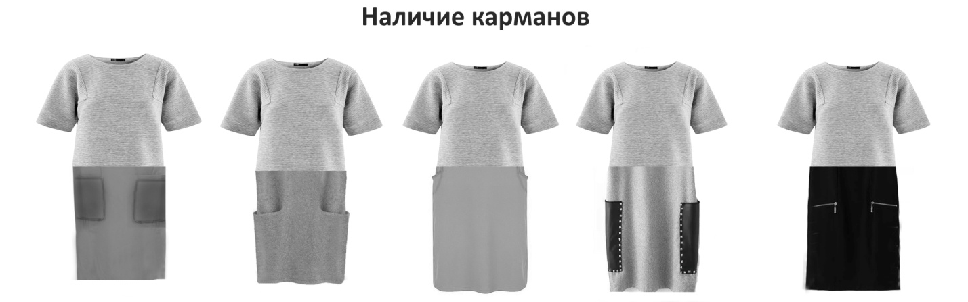  Характеристика целевого потребителя  Женское платье с возможностью кастомизации предназначено для потребителей, не нашедших в обычных магазинах одежду, отвечающую всем их требованиям и предпочтениям. Кастомизированное платье может быть востребовано как для работы в офисе, так и для повседневной носки.  Учитывая широкое разнообразие предлагаемых вариантов конструкторско-технологического устройства, платье рассчитано на женщин 18-55 лет.
9 | Презентация разработанного сайта  по Разделу IV  Проектирования промышленных коллекций одежды на основе подхода массовой кастомизации  Тема 4.3  Принципы массовой кастомизации в САПР одежды | Изучение способов продвижения коллекций в интернете. Создание сайта  Задание :  Разработать макет интернет-сайта для продажи кастомизированных швейных изделий.
10 | Защита портфолио.  по Разделу IV  Проектирования промышленных коллекций одежды на основе подхода массовой кастомизации  Тема 4.3  Принципы массовой кастомизации в САПР одежды | Подготовка портфолио  Портфолио включает творческий альбом, который содержит следующие элементы:  Целью выполнения портфолио является практическое освоение навы-ков модернизации предприятий швейной промышленности в условиях гло-бальной конкуренции и развития информационных технологий. Комплексная практическая работа заключается в разработке стратегии внедрения подходов массовой кастомизации в производство швейных изделий на примере конкретного действующего предприятия или проектируемого в рамках магистерской диссертации предприятия. Работа состоит из трех частей.  Первая часть портфолио: обоснование выбора предприятия, всесторонняя характеристика его производственного цикла, объемов производства и продажи, рынки сбыта и потенциальных потребителей, определение проблемных стадий производственного процесса, требующих модернизации. Отчет по работе представляется в виде доклада.  Вторая часть портфолио: определение и обоснование стадий производственного процесса, на которых следует внедрить подходы массовой кастомизации, теоретическое описание реализации подходов массовой кастомизации для каждой из предложенных стадий производственно процесса, прогнозирование результатов внедрения (расширение группы потенциальных потребителей, увеличение объема производства, продаж, прибыли, уменьшение затоваренности складов готовой продукцией и т.д.) . Результаты работы оформляются в виде доклада и презентации.  Третья часть портфолио: эскизная и конструкторская проработка для внедрения подходов массовой кастомизации. Работа выполняется по индивидуальному заданию, выданному по результатам выполнения второй части портфолио. Результаты работы оформляются в виде доклада и презентации.

Критерии, шкалы оценивания текущего контроля успеваемости:
Наименование оценочного средства (контрольно-оценочного мероприятия) | Критерии оценивания | Шкалы оценивания
 |  | 100-балльная система | Пятибалльная система
Кейс-Задача | Разработана полноценная анкета, позволяющая собрать достаточное количество информации о предпочтениях целевого потребителя, выполнено анкетирование, проведен анализ и представлены полноценные выводы о проделанной работе. | 9 – 10 баллов | 5 | 85% - 100%
 | Разработана анкета, не позволяющая собрать в полном объеме необходимую информацию о предпочтениях целевого потребителя, выполнено анкетирование, проведен анализ и представлены полноценные выводы о проделанной работе. | 6 – 8 баллов | 4 | 65% - 84%
 | Разработана анкета, не позволяющая собрать в полном объеме необходимую информацию о предпочтениях целевого потребителя , представленные выводы не отражают в полной мере проделанную работу. | 4 – 5 баллов | 3 | 41% - 64%
 | Составленная анкета не соответствует поставленным задачам анкетирования. | 0 – 3 баллов | 2 | 40% и менее
Письменные отчеты по лабораторным работам | Работа выполнена полностью. Нет ошибок в логических рассуждениях. Возможно наличие одной неточности или описки, не являющиеся следствием незнания или непонимания учебного материала. Обучающийся показал полный объем знаний, умений в освоении пройденных тем и применение их на практике. | 6-8 баллов | 5
 | Работа выполнена полностью, но обоснований шагов решения недостаточно. Допущена одна ошибка или два-три недочета. | 4-6 баллов | 4
 | Допущены более одной ошибки или более двух-трех недочетов. | 2-4 баллов | 3
 | Работа выполнена не полностью. Допущены грубые ошибки. | 1-2 балла | 2
 | Работа не выполнена. | 0 баллов
Презентация | Презентация составлена в соответствии с заданием, материал изложен логично и последовательно. Дан полный, развернутый ответ на поставленный вопрос (вопросы), показана совокупность осознанных знаний об объекте, проявляющаяся в свободном оперировании понятиями, умении выделить существенные и несущественные его признаки, причинно-следственные связи. | 9 – 10 баллов | 5
 | Презентация составлена в соответствии с заданием, материал изложен логично и последовательно. Дан полный, развернутый ответ на поставленный вопрос (вопросы), показана совокупность осознанных знаний об объекте. Обучающийся твердо знает материал по заданным вопросам, грамотно и последовательно его излагает, но допускает несущественные неточности в определениях | 6 – 8 баллов | 4
 | Презентация составлена в соответствии с заданием, но не в полном объеме. В презентации показана совокупность осознанных знаний об объекте, проявляющаяся в свободном оперировании понятиями, умении выделить существенные и несущественные его признаки, причинно-следственные связи. Материал изложен недостаточно последовательно, но при этом показано умение выделить существенные и несущественные признаки и причинно-следственные связи. | 4 – 5 баллов | 3
 | Презентация не составлена или представлена в грубыми ошибками. Не раскрыт смысл задания | 0 – 3 баллов | 2
Защита портфолио | Портфолио составлено в полном объеме в соответствии с заданием, отражает полноту освоения теоретического курса дисциплины. | 9 – 10 баллов | 5
 | Портфолио составлено в полном объеме в соответствии с заданием, отражает полноту освоения теоретического курса дисциплины, но имеются незначительные ошибки в полученных результатах. | 6 – 8 баллов | 4
 | Портфолио составлено не в полном объеме согласно заданию. Имеются терминологические ошибки и/или ошибочные художественные, конструктивные, технологические решения. | 4 – 5 баллов | 3
 | Портфолио не составлено или представлено в грубыми ошибками. Не раскрыт смысл задания | 0 – 3 баллов | 2

Промежуточная аттестация:
Форма промежуточной аттестации | Типовые контрольные задания и иные материалы  для проведения промежуточной аттестации:
Экзамен семестр А  Письменный | 1. Современные тенденции модернизации швейных предприятий.  2. Способы повышения конкурентоспособности швейных изделий в условиях глобализации и возрастающей доли интернет-торговли.  3. Массовая кастомизация: определение, история возникновения.  4. Массовая кастомизация: предпосылки внедрения в швейной про-мышленности.  5. Массовая кастомизация: последствия внедрения.  6. Массовая кастомизация: тенденции дальнейшего внедрения на предприятиях различной направленности.  7. Анализ зарубежных швейных предприятий, выпускающих кастоми-зированную продукцию.  8. Анализ российских швейных предприятий, выпускающих кастоми-зированную продукцию.  9. Внедрение системы массовой кастомизации на разных этапах производственного процесса швейных изделий. Стадия разработки технического эскиза и описания модели.  10. Внедрение системы массовой кастомизации на разных этапах про-изводственного процесса швейных изделий. Стадия раскроя.  11. Внедрение системы массовой кастомизации на разных этапах про-изводственного процесса швейных изделий. Производство кастомизирован-ной продукции в условиях поточной организации производства.  12. Внедрение системы массовой кастомизации на разных этапах про-изводственного процесса швейных изделий. Отделочные операции деталей кроя и готовых изделий.  13. Внедрение системы массовой кастомизации на разных этапах про-изводственного процесса швейных изделий. Стадия построения лекал.  14. Бесконтактные системы измерения фигуры человека как основа для кастомизации мужских костюмов.  15. Последовательность разработки стратегии внедрения подходов массовой кастомизации в производство швейных изделий  16. Принципы разработки кастомизированных коллекций одежды для продажи через интернет-сайт.  17. Принципы массовой кастомизации в САПР одежды.

Критерии, шкалы оценивания промежуточной аттестации учебной дисциплины:
Форма промежуточной аттестации | Критерии оценивания | Шкалы оценивания
Наименование оценочного средства |  | 50-балльная система | Пятибалльная система
Экзамен:  письменный  Состоит из двух вопросов. Каждый вопрос оценивается от 0 до 25баллов. | Обучающийся:  - демонстрирует знания, отличающиеся глубиной и содержательностью, дает полный исчерпывающий ответ, как на основные вопросы билета, так и на дополнительные;  - свободно владеет научными понятиями, ведет диалог и вступает в научную дискуссию;  - способен к интеграции знаний по определенной теме, структурированию ответа, к анализу положений существующих теорий, научных школ, направлений по вопросу билета;  - логично и доказательно раскрывает проблему, предложенную в билете;  - свободно выполняет практические задания повышенной сложности, предусмотренные программой, демонстрирует системную работу с основной и дополнительной литературой.  Ответ не содержит фактических ошибок и характеризуется глубиной, полнотой, уверенностью суждений, иллюстрируется примерами, в том числе из собственной практики. | 20-25 баллов | 5
 | Обучающийся:  - показывает достаточное знание учебного материала, но допускает несущественные фактические ошибки, которые способен исправить самостоятельно, благодаря наводящему вопросу;  - недостаточно раскрыта проблема по одному из вопросов билета;  - недостаточно логично построено изложение вопроса;  успешно выполняет предусмотренные в программе практические задания средней сложности, активно работает с основной литературой,  демонстрирует, в целом, системный подход к решению практических задач, к самостоятельному пополнению и обновлению знаний в ходе дальнейшей учебной работы и профессиональной деятельности.  В ответе раскрыто, в основном, содержание билета, имеются неточности при ответе на дополнительные вопросы. | 14-19 баллов | 4
 | Обучающийся:  - показывает знания фрагментарного характера, которые отличаются поверхностностью и малой содержательностью, допускает фактические грубые ошибки;  - не может обосновать закономерности и принципы, объяснить факты, нарушена логика изложения, отсутствует осмысленность представляемого материала, представления о межпредметных связях слабые;  - справляется с выполнением практических заданий, предусмотренных программой, знаком с основной литературой, рекомендованной программой, допускает погрешности и ошибки при теоретических ответах и в ходе практической работы.  Содержание билета раскрыто слабо, имеются неточности при ответе на основные и дополнительные вопросы билета, ответ носит репродуктивный характер. Неуверенно, с большими затруднениями | 8-13 баллов | 3
 | Обучающийся обнаруживает существенные пробелы в знаниях основного учебного материала, допускает принципиальные ошибки в выполнении предусмотренных программой практических заданий.  На большую часть дополнительных вопросов по содержанию экзамена затрудняется дать ответ или не дает верных ответов. | 0-7 баллов | 2

Система оценивания результатов текущего контроля и промежуточной аттестации.
Оценка по дисциплине выставляется обучающемуся с учётом результатов текущей и промежуточной аттестации.

Форма контроля | 100-балльная система | Пятибалльная система
Текущий контроль семестр А:
- кейс-задача | 0 – 5 баллов | зачтено/не зачтено
- защита отчета по лабораторным работам (разделы 1-4) | 0 - 30 баллов | зачтено/не зачтено
- защита презентаций | 0 - 10 баллов | зачтено/не зачтено
- защита портфолио | 0 – 5 баллов
Промежуточная аттестация  (экзамен) | 0 - 50 баллов | отлично  хорошо  удовлетворительно  неудовлетворительно
Итого за семестр А  экзамен | 0 - 100 баллов
Полученный совокупный результат конвертируется в пятибалльную систему оценок в соответствии с таблицей:
100-балльная система | пятибалльная система
 | экзамен
85 – 100 баллов | отлично
65 – 84 баллов | Хорошо
41 – 64 баллов | Удовлетворительно
0 – 40 баллов | Неудовлетворительно

ОБРАЗОВАТЕЛЬНЫЕ ТЕХНОЛОГИИ
Реализация программы предусматривает использование в процессе обучения следующих образовательных технологий:
    - проблемная лекция;
    - проектная деятельность;
    - проведение интерактивных лекций;
    - групповых дискуссий;
    - анализ ситуаций и имитационных моделей;
    - преподавание дисциплин (модулей) в форме курсов, составленных на основе результатов научных исследований, в том числе с учётом региональных особенностей профессиональной деятельности выпускников и потребностей работодателей;
    - поиск и обработка информации с использованием сети Интернет;
    - дистанционные образовательные технологии;
    - применение электронного обучения;
    - просмотр учебных фильмов с их последующим анализом;
    - использование на лекционных занятиях видеоматериалов и наглядных пособий;
    - обучение в сотрудничестве (командная, групповая работа).

ПРАКТИЧЕСКАЯ ПОДГОТОВКА
Практическая подготовка в рамках учебной дисциплины реализуется при проведении лабораторных работ, предусматривающих участие обучающихся в выполнении отдельных элементов работ, связанных с будущей профессиональной деятельностью.
Проводятся отдельные занятия лекционного типа, которые предусматривают передачу учебной информации обучающимся, которая необходима для последующего выполнения практической работы.

ОРГАНИЗАЦИЯ ОБРАЗОВАТЕЛЬНОГО ПРОЦЕССА ДЛЯ ЛИЦ С ОГРАНИЧЕННЫМИ ВОЗМОЖНОСТЯМИ ЗДОРОВЬЯ
При обучении лиц с ограниченными возможностями здоровья и инвалидов используются подходы, способствующие созданию безбарьерной образовательной среды: технологии дифференциации и индивидуального обучения, применение соответствующих методик по работе с инвалидами, использование средств дистанционного общения, проведение дополнительных индивидуальных консультаций по изучаемым теоретическим вопросам и практическим занятиям, оказание помощи при подготовке к промежуточной аттестации.
При необходимости рабочая программа дисциплины может быть адаптирована для обеспечения образовательного процесса лицам с ограниченными возможностями здоровья, в том числе для дистанционного обучения.
Учебные и контрольно-измерительные материалы представляются в формах, доступных для изучения студентами с особыми образовательными потребностями с учетом нозологических групп инвалидов:
Для подготовки к ответу на практическом занятии, студентам с ограниченными возможностями здоровья среднее время увеличивается по сравнению со средним временем подготовки обычного студента.
Для студентов с инвалидностью или с ограниченными возможностями здоровья форма проведения текущей и промежуточной аттестации устанавливается с учетом индивидуальных психофизических особенностей (устно, письменно на бумаге, письменно на компьютере, в форме тестирования и т.п.).
Промежуточная аттестация по дисциплине может проводиться в несколько этапов в форме рубежного контроля по завершению изучения отдельных тем дисциплины. При необходимости студенту предоставляется дополнительное время для подготовки ответа на зачете или экзамене.
Для осуществления процедур текущего контроля успеваемости и промежуточной аттестации, обучающихся создаются, при необходимости, фонды оценочных средств, адаптированные для лиц с ограниченными возможностями здоровья и позволяющие оценить достижение ими запланированных в основной образовательной программе результатов обучения и уровень сформированности всех компетенций, заявленных в образовательной программе.

МАТЕРИАЛЬНО-ТЕХНИЧЕСКОЕ ОБЕСПЕЧЕНИЕ ДИСЦИПЛИНЫ
Материально-техническое обеспечение дисциплины при обучении с использованием традиционных технологий обучения.
Наименование учебных аудиторий, лабораторий, мастерских, библиотек, спортзалов, помещений для хранения и профилактического обслуживания учебного оборудования и т.п. | Оснащенность учебных аудиторий, лабораторий, мастерских, библиотек, спортивных залов, помещений для хранения и профилактического обслуживания учебного оборудования и т.п.
119071, г. Москва, Малый Калужский переулок, дом 2, строение 6
аудитории для проведения занятий лекционного типа | комплект учебной мебели,  технические средства обучения, служащие для представления учебной информации большой аудитории:  - ноутбук;  - проектор.
аудитории для проведения лабораторных занятий, занятий семинарского типа, групповых и индивидуальных консультаций, текущего контроля и промежуточной аттестации | комплект учебной мебели,  технические средства обучения, служащие для представления учебной информации большой аудитории:  - 10 персональных компьютеров,  - принтеры;  специализированное оборудование:  - плоттер,  - термопресс,  - манекены,  - принтер текстильный,  - стенды с образцами.
Помещения для самостоятельной работы обучающихся | Оснащенность помещений для самостоятельной работы обучающихся
читальный зал библиотеки: | - компьютерная техника; подключение к сети «Интернет»
115035, г. Москва, ул. Садовническая, д. 33
аудитории для проведения занятий лекционного типа | комплект учебной мебели,  технические средства обучения, служащие для представления учебной информации большой аудитории:  - ноутбук;  - проектор.
аудитории для проведения лабораторных занятий, занятий семинарского типа, групповых и индивидуальных консультаций, текущего контроля и промежуточной аттестации | комплект учебной мебели,  технические средства обучения, служащие для представления учебной информации большой аудитории:  - 10 персональных компьютеров,  - принтеры;  специализированное оборудование:  - плоттер,  - термопресс,  - манекены,  - принтер текстильный,  - стенды с образцами.
Материально-техническое обеспечение учебной дисциплины при обучении с использованием электронного обучения и дистанционных образовательных технологий.

Необходимое оборудование | Параметры | Технические требования
Персональный компьютер/ ноутбук/планшет,  камера,  микрофон,  динамики,  доступ в сеть Интернет | Веб-браузер | Версия программного обеспечения не ниже: Chrome 72, Opera 59, Firefox 66, Edge 79, Яндекс.Браузер 19.3
 | Операционная система | Версия программного обеспечения не ниже: Windows 7, macOS 10.12 «Sierra», Linux
 | Веб-камера | 640х480, 15 кадров/с
 | Микрофон | любой
 | Динамики (колонки или наушники) | любые
 | Сеть (интернет) | Постоянная скорость не менее 192 кБит/с

Технологическое обеспечение реализации программы осуществляется с использованием элементов электронной информационно-образовательной среды университета.

УЧЕБНО-МЕТОДИЧЕСКОЕ И ИНФОРМАЦИОННОЕ ОБЕСПЕЧЕНИЕ УЧЕБНОЙ ДИСЦИПЛИНЫ
№ п/п | Автор(ы) | Наименование издания | Вид издания (учебник, УП, МП и др.) | Издательство | Год  издания | Адрес сайта ЭБС  или электронного ресурса (заполняется для изданий в электронном виде) | Количество экземпляров в библиотеке Университета
10.1 Основная литература, в том числе электронные издания
 | Петросова И.А., Лунина Е.В., Гусева М.А., Андреева Е.Г. | МАССОВАЯ КАСТОМИЗАЦИЯ. ПРЕДСТАВЛЕНИЕ И ПРОДВИЖЕНИЕ ПРОМЫШЛЕННЫХ КОЛЛЕКЦИЙ В ИНДУСТРИИ МОДЫ | Эл.Учебное пособие | М.: МГУДТ | 2018 | https://elibrary.ru/item.asp?id=36725091
1 | Рогожин А.Ю., Гусева М.А., Лунина Е.В., Петросова И.А., Андреева Е.Г., Гетманцева В.В | Проектирование швейных изделий в САПР. Модульное проектирование в параметрической САПР. | Учебное пособие | М: МГУДТ | 2016 | http://znanium.com/catalog/product/966582  локальная сеть РГУ им. А.Н.Косыгина
2 | Рогожин А.Ю.  Гусева М.А.,  Лунина Е.В. | Конструирование и моделирование изделий в САПР. Лабораторный практикум. | Учебное пособие | М.: НИЦ ИНФРА-М | 2014 | http://znanium.com/catalog/product/966536  локальная сеть РГУ им. А.Н.Косыгина
3 | Рогожин А.Ю., Гусева М.А., Лунина Е.В., Петросова И.А., Андреева Е.Г., Гетманцева В.В | Проектирование швейных изделий в САПР. Конспект лекций | Эл.Учебное пособие | М.: МГУДТ | 2016 | http://znanium.com/catalog/product/961356  локальная сеть РГУ им. А.Н.Косыгина
10.2 Дополнительная литература, в том числе электронные издания
1 | Андреева Е.Г., Лунина Е.В., Петросова И.А., Гусева М.А., Гетманцева В.В., Базаев Е.М., Шпачкова и др | Научные исследования и разработки в области конструирования швейных изделий. Монография. Книга 1. | Монография | М.: Издательство «Спутник +» | 2016 | http://znanium.com/catalog/product/427176  локальная сеть РГУ им. А.Н.Косыгина
2 | Гусева М.А., Петросова И.А., Андреева Е.Г., Гетманцева В.В., Лунина Е.В. | Разработка проектно-конструкторской документации на новые модели | УП | М.: РГУ им. А.Н.Косыгина, | 2017 | локальная сеть РГУ им. А.Н.Косыгина
3 | Гусева М.А., Рогожин А.Ю., Лунина Е.В., Петросова И.А., Андреева Е.Г., Гетманцева В.В. | Проектирование швейных изделий в САПР. Конструирование и моделирование одежды в автоматизированной среде | УП | М.: МГУДТ | 2016 | локальная сеть РГУ им. А.Н.Косыгина
4 | Гетманцева В.В. | Структура формирования электронного образа модели при виртуальном проектировании одежды | статья | Известия высших учебных заведений. Технология легкой промышленности. | 2011 | https://elibrary.ru/item.asp?id=16888955  локальная сеть РГУ им. А.Н.Косыгина
10.3 Методические материалы (указания, рекомендации по освоению дисциплины (модуля) авторов РГУ им. А. Н. Косыгина)
1 | Гусева М.А., Петросова И.А., Андреева Е.Г., Гетманцева В.В,  Лунина Е.В. | Конструктивное моделирование плечевых и поясных изделий. Учебное пособие | ЭУИ | М.: РГУ им. А.Н.Косыгина | 2017 | http://elibrary.ru. | 5
2 | Масалова В.А. | Проектирование базовой конструкции в системе AutoCAD. | МП | М.: РИО МГУДТ | 2012 | Локальная сеть РГУ им. А.Н.Косыгина  biblio-mgudt@yandex.ru
3 | Масалова В.А. | Начальный курс по системе AutoCAD. | МП | Москва: МГУДТ | 2009 | Локальная сеть РГУ им. А.Н.Косыгина  biblio-mgudt@yandex.ru

ИНФОРМАЦИОННОЕ ОБЕСПЕЧЕНИЕ УЧЕБНОГО ПРОЦЕССА

Ресурсы электронной библиотеки, информационно-справочные системы и профессиональные базы данных:
№ пп | Электронные учебные издания, электронные образовательные ресурсы
 | ЭБС «Лань» http://www.e.lanbook.com/
 | «Znanium.com» научно-издательского центра «Инфра-М» http://znanium.com/
 | Электронные издания «РГУ им. А.Н. Косыгина» на платформе ЭБС «Znanium.com» http://znanium.com/
 | Научный информационный ресурс https://www.elibrary.ru/
 | Платформа Springer Link: https://rd.springer.com/
 | Электронный ресурс Freedom Collection издательства Elsevier https://sciencedirect.com/
 | Образовательная платформа «ЮРАЙТ» https://urait.ru/
 | Профессиональные базы данных, информационные справочные системы
 | Национальной электронной библиотеке» (НЭБ) http://нэб.рф/
 | БД научного цитирования Scopus издательства Elsevier https://www.scopus.com/
 | БД Web of Science компании Clarivate Analytics https://www.webofscience.com/wos/woscc/basic-search
 | БД Web of Science http://webofknowledge.com/
 | БД CSD-Enterprise компании The Cambridge Crystallographic https://www.ccdc.cam.ac.uk/
 | База данных Springer Materials: http://materials.springer.com/

Перечень программного обеспечения
№п/п | Программное обеспечение | Реквизиты подтверждающего документа/ Свободно распространяемое
 | Windows 10 Pro, MS Office 2019 | контракт № 18-ЭА-44-19 от 20.05.2019
 | PrototypingSketchUp: 3D modeling for everyone | контракт № 18-ЭА-44-19 от 20.05.2019
 | V-Ray для 3Ds Max | контракт № 18-ЭА-44-19 от 20.05.2019

ЛИСТ УЧЕТА ОБНОВЛЕНИЙ РАБОЧЕЙ ПРОГРАММЫ УЧЕБНОЙ ДИСЦИПЛИНЫ/МОДУЛЯ
В рабочую программу учебной дисциплины внесены изменения/обновления и утверждены на заседании кафедры:

№ пп | год обновления РПД | характер изменений/обновлений  с указанием раздела | номер протокола и дата заседания  кафедры

